在声音里寻回自我，于温暖中破茧成蝶

——读《波波夫电台》有感

午后，一缕暖黄的阳光穿过窗棂，悄然洒落在我手中正翻阅的《波波夫电台》上……

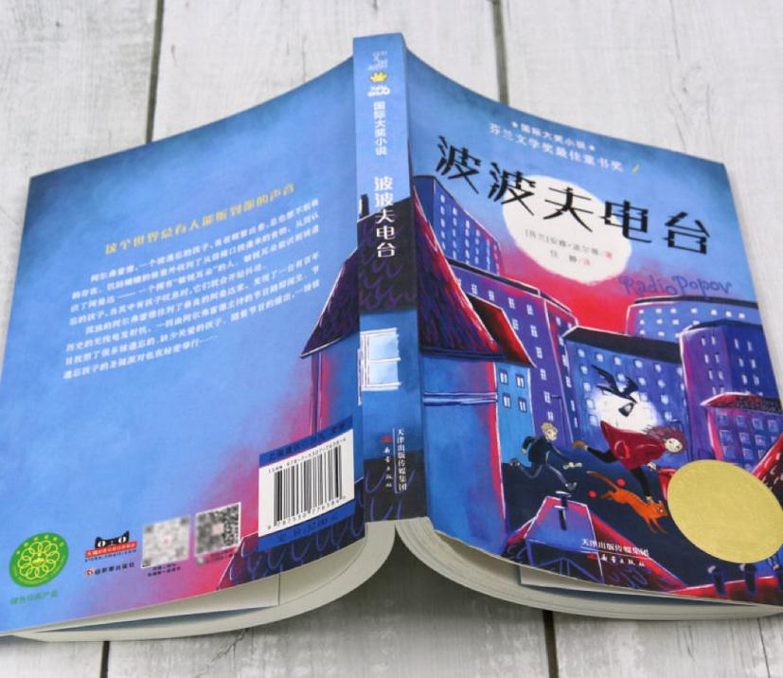

‌这本书是由芬兰安雅·波尔蒂创作的儿童文学作品，在2024年被列入爱阅童书100推荐图书名单。‌‌书中的主人公阿尔弗雷德，被爸爸遗忘在空荡荡的公寓，他的父亲频繁出差，几乎忽略了他的存在。饥肠辘辘的阿尔弗雷德却意外地从信箱里收到了食物，从而认识了阿曼达——一个拥有“敏锐耳朵”的人。阿曼达能够听到被家人遗忘的孩子的叹息，并去帮助他们。阿尔弗雷德住到了阿曼达家，发现了一台有百年历史的无线电发射机，于是他策划了一档关于爱的节目。他借助波波夫电台，不仅找到了自我价值，还成为照亮其他孩子的光。

我轻轻合上书页，内心却久久不能平静，那些被遗忘孩子的故事，像一面镜子，也照见了曾经那个腼腆、不自信的自己。  
 那是一场全省瞩目的诗词朗诵大赛，消息传来，妈妈极力鼓励我参加，9岁的我，面对十三四岁的参赛选手，内心满是抗拒。妈妈敏锐察觉我的退缩，没有强迫，而是每晚在柔和灯光下，耐心纠正我的发音，逐字逐句地讲解诗句的含义，与我一同反复揣摩曹操在《短歌行》中所蕴含的豪情壮志、求贤若渴以及对人生的深沉思考……比赛那天，我在忐忑中登台，熟悉的音乐响起，我深吸一口气，将对《短歌行》和曹操的感悟融入每一个音节。结束后，全场掌声雷动，9岁的我以独特视角演绎了一版别样的枭雄曹操，收获一致好评。那掌声，成为照亮我内心的光，让自信的种子生根发芽 。

从那以后，我开始勇敢地拥抱更多可能：国旗下演讲，我结合时事与校园生活抒发感悟，让文字化作奋进的力量；主持升旗仪式，我与护旗手默契配合，让每个环节都绽放庄重之光；后来，我顺利当选大队长，成为大众领读人、济南战役纪念馆优秀红领巾讲解员，并获评全国中小学生课文“领读状元”。这些身份不仅是成长的印记，更是自信发芽的见证——如今的我，已能以“中华文化传播小使者”“阅科学推荐官”“儒家文化传习人”等角色，在不同的舞台上传递温暖与力量。

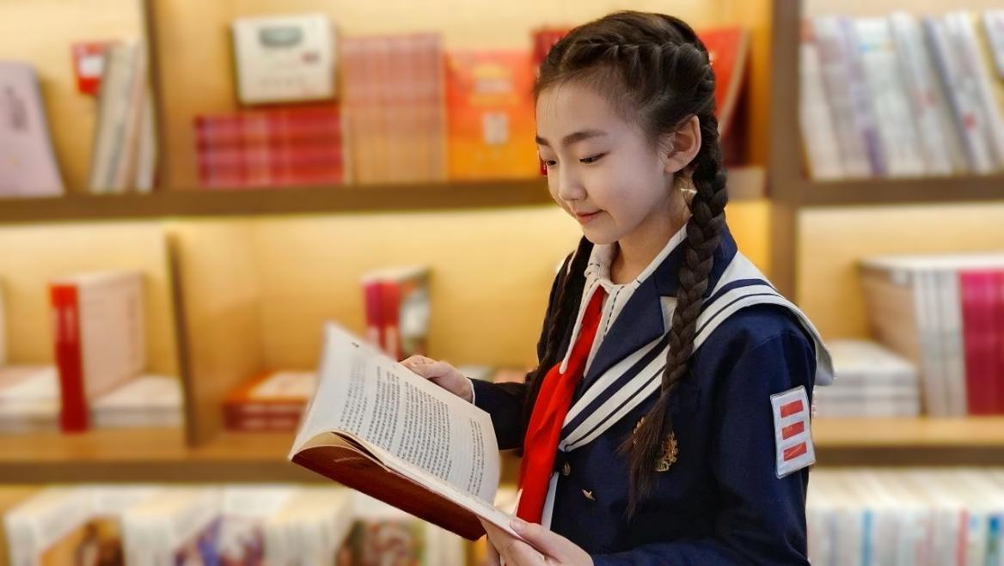  
 阿尔弗雷德通过电台，让那些被遗忘孩子的声音被听见，而我通过一次次挑战自我，让自己的光芒被看见。曾经的我，或许也和书中那些孩子一样，被害羞与不自信包裹，可我们都在爱与鼓励中，找到了属于自己的“电台”，发出了属于自己的声音。  
 成长的道路上，我们或许都会有迷茫、不自信的时候，但只要心中有光，就一定能挣脱束缚，破茧成蝶，飞向更广阔的天空。就像《波波夫电台》传递的温暖与希望，只要我们愿意聆听内心的声音，勇敢地迈出第一步，就能在成长中收获蜕变的力量，遇见更好的自己。